**Звіт про виконання практичних завдань до лекцій з курсу Технології програмування на мові Python**

Звіт до Теми №1

Функції та змінні

Під час виконання практичного завдання до Теми №1 було надано варіанти рішення до наступних задач:

**Перетворення рядка**

Необхідно рядок, що має вигляд "abcdefg123" перетворити наступним чином "321gfedcba", вважаючи сталою довжину рядку в 10 символів.

Хід виконання завдання:

1. Запускаю Visual Studio Code та ознайомлююсь з поставленим завданням.
2. Задаю змінну «text» та присвоюю їй значення «abcdefg123».
3. Тепер використовую функції if та else для виведення лише того тексту, довжина якого становить 10 букв. Для віддзеркалення тексту використовую синтаксис text[::-1]. Якщо текст задовільняє умову, він записується у зворотному порядку, а якщо ні, то виводиться повідомлення: «Довжина тексту не відповідає стандартній (10 букв)».

Текст програми:

|  |
| --- |
| text = "abcdefg123"  if len(text) == 10:      result = text[::-1]      print(result)  else:      print("Довжина тексту не відповідає стандартній (10 букв)"); |

Посилання на github:

<https://github.com/jekaproc/CS-241/blob/main/topic_01/task01.py>

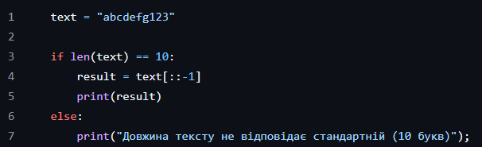Знімок екрану з посилання на github:

**Тестування методів strip, capitalize, title, upper, lower**

Дослідити методи strip, capitalize, title, upper, lower та застосувати їх до тексту.

Хід виконання завдання:

1. Запускаю Visual Studio Code, ознайомлююсь з поставленим завданням та методами для тестування.
2. Задаю змінну «text» та присвоюю їй значення « hellO worlD », поставивши пробіли по боках та записавши останні букви слів з великої літери.
3. Прописую виведення слів з нового рядка навпроти назви використаного метода.

Текст програми:

|  |
| --- |
| text = " hellO worlD "  print("strip():", text.strip())  print("capitalize():", text.capitalize())  print("title():", text.title())  print("upper():", text.upper())  print("lower():", text.lower()) |

Посилання на github:

<https://github.com/jekaproc/CS-241/blob/main/topic_01/task02.py>

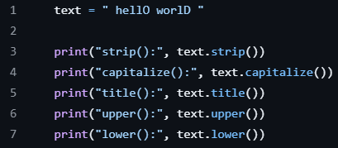Знімок екрану з посилання на github:

**Зробити функцію для знаходження коренів квадратного рівняння**

Знайти корені квадратного рівняння ax2+bx+c=0, підставивши значення коефіцієнтів a, b, c у відповідні формули залежно від дискримінанта D=b2-4ac.

1. Запускаю Visual Studio Code, ознайомлююсь з поставленим завданням та модулем math.
2. Підключаю модуль math для математичних функцій та оголошую функцію quadratic_equation(a, b, c) для обчислення квадратичного рівняння.
3. Задаю змінну D для обчислення дискримінанта та прописую три сценарії для знаходження коренів (D>0; D<0; D=0).
4. Далі надаю змінні коефіцієнтів для заповнення (a, b, c) та функцію для виводу результату.

Текст програми:

|  |
| --- |
| import math  def quadratic_equation(a, b, c):      D = b**2 - 4*a*c      if D > 0:          x1 = (-b + math.sqrt(D)) / (2*a)          x2 = (-b - math.sqrt(D)) / (2*a)          return x1, x2      elif D == 0:          x = -b / (2*a)          return x,      else:          return "Немає дійсних коренів"    a = 1  b = -5  c = 6  print(quadratic_equation(a, b, c)) |

Посилання на github:

<https://github.com/jekaproc/CS-241/blob/main/topic_01/task03.py>

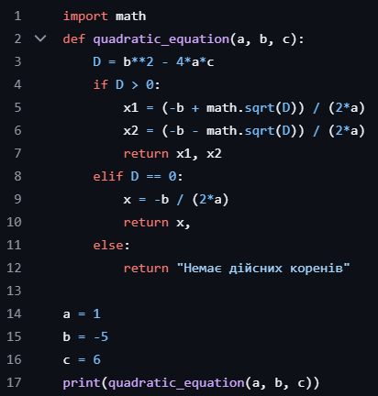Знімок екрану з посилання на github: